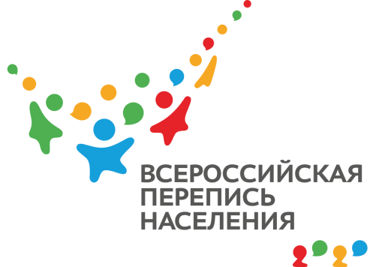
ПРЕСС-ВЫПУСК
ОБ-83-10/ -ДР от 14.04.2020г.
ВПН-2020: ЯЗЫКОВОЙ БАРЬЕР

В будущей переписи будут участвовать все жители полуострова, в том числе и те, кто приехал из-за рубежа. Как быть, если респондент не владеет русским языком? А сколько языков знают сами крымчане?

Бумажные переписные листы для опроса не владеющих русским языком иностранцев переводиться не будут. Но в электронном варианте они будут доступны на 10 языках: башкирском, татарском, бурятском, узбекском, тувинском, якутском, английском, китайском, чувашском и корейском. В случае необходимости переписчика при обходе некоторых жилых помещений будет сопровождать переводчик.
Для постоянных жителей страны в бланке формы «Л» предусмотрены вопросы о языках. Вы можете рассказать о том, владеете ли вы русским языком и используете ли его в повседневной жизни, какой язык является для вас родным, какие иностранные языки вы знаете и какими из них регулярно пользуетесь.
По результатам переписи 2014 года на территории Республики Крым, большинство крымских жителей знают русский язык, им владеют 1836,7 тыс. человек. Самыми распространёнными на полуострове оказались следующие: украинский язык (более 411 тыс. человек), английский (более 112 тыс.), крымскотатарский (почти 91 тыс.), татарский (более 50 тыс.), узбекский
(более 30 тыс.), немецкий (более 20 тыс.).
Более актуальные данные о распространении языков в республике будут известны после подведения итогов предстоящей переписи.
Напоминаем, что Всероссийская перепись населения пройдет с применением IT-технологий в сентябре 2021 года. Любой житель страны сможет самостоятельно переписаться на портале «Госуслуги», для чего понадобится стандартная или подтвержденная учетная запись. Переписчики с электронными планшетами обойдут квартиры и дома и опросят жителей, не принявших участие в интернет-переписи. Тем, кто уже переписался на портале, достаточно будет показать код подтверждения. Переписчики будут иметь специальную экипировку и удостоверение, действительное при предъявлении паспорта. Кроме того, будет организована работа переписных участков, в том числе в помещениях многофункциональных центров оказания государственных и муниципальных услуг «Мои документы».
Ссылка на источник информации обязательна.
Руководитель О.И. Балдина

